B41M8
Επεξεργασία αριθμητικών δεδομένων και αναφορές κελιών
Γιατί είναι χρήσιμο το σημερινό μάθημα

Αν το κυλικείο έχει 40 προϊόντα, θα γράφαμε τον ίδιο τύπο 40 φορές;
Υπολογισμός τελικής τιμής με το ΦΠΑ
Προϊόν | Τιμή | ΦΠΑ | Τελική τιμή
Τοστ | €2,00 | 19% | =B2×(1+$C$2)
Χυμός | €1,50 | 19% | αντιγραφή ↓
Νερό | €0,80 | 19% | αντιγραφή ↓
Φρούτο | €1,00 | 19% | αντιγραφή ↓

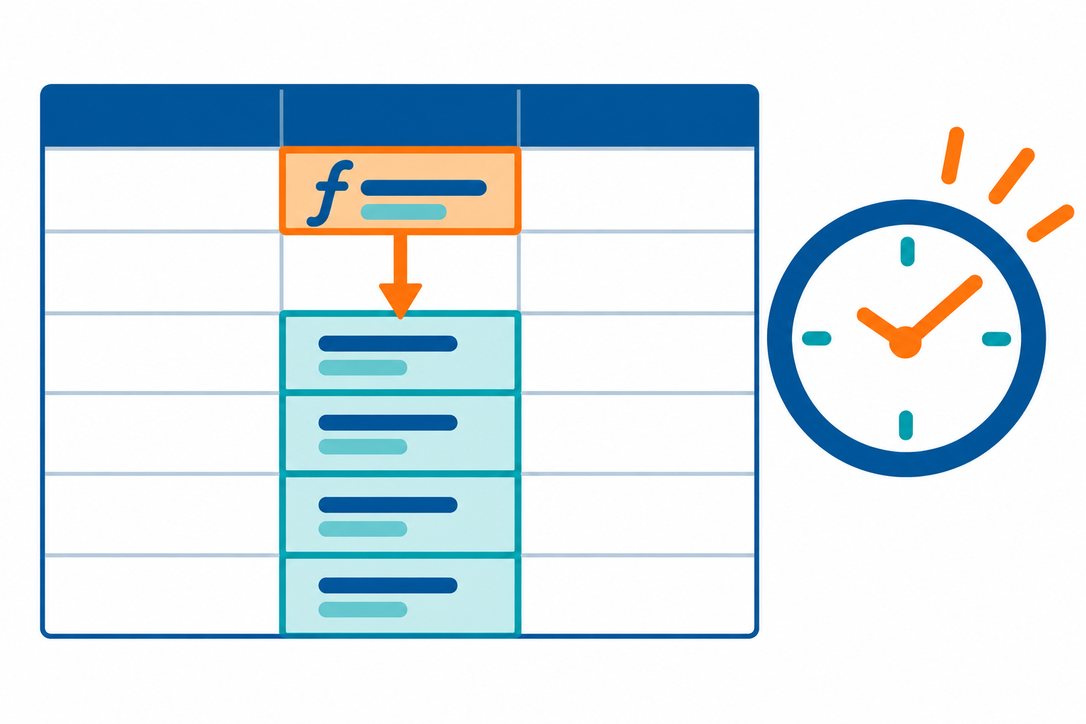 | Με μία σωστή φόρμουλα:  - γράφουμε τον τύπο μόνο μία φορά  - τον αντιγράφουμε σε όλες τις γραμμές  - αποφεύγουμε λάθη και κερδίζουμε χρόνο  - με το $ κρατάμε σταθερό το κελί του ΦΠΑ
Σήμερα θα μάθουμε να αντιγράφουμε τύπους σωστά και να επιλέγουμε ποια κελιά αλλάζουν και ποια μένουν σταθερά.

